Міністерство освіти і науки України

Вінницький національний технічний університет

Факультет інформаційних технологій та комп’ютерної інженерії

Кафедра ПЗ

Лабораторна робота №2

з дисципліни «Програмування мовою Python»

Виконав: ст. 2ПІ-22Б Чорний О. В.

Перевірив: доцент Рейда О. М.

Вінниця – 2025

**ЛАБОРАТОРНА РОБОТА №2**

**Мета**: ознайомитися з типами даних в програмуванні, правилами перетворення цілих та дійсних чисел з однієї системи числення в іншу.

**Завдання**:

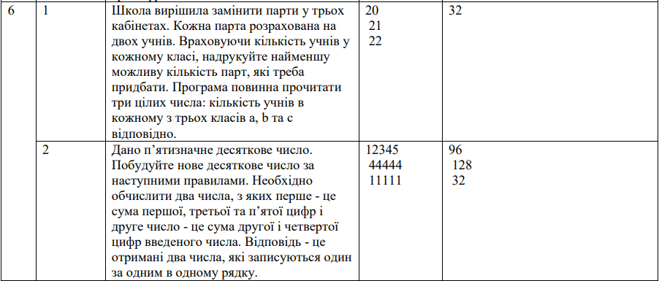

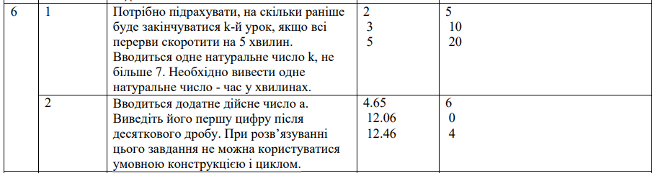

**Код програми:**

import math

print("Рівень 1 задача 1")

a = int(input("Введіть к-сть учнів в класі а: "))

b = int(input("Введіть к-сть учнів в класі b: "))

c = int(input("Введіть к-сть учнів в класі c: "))

result = math.ceil((a+b+c)/2)

print(result)

print("Рівень 1 задача 2")

number = list(input("Введіть п'ятицифрове число: "))

if len(number) == 5:

number = [int(i) for i in number]

result = str(number[0]+number[2]+number[4]) + str(number[1]+number[3])

print(result)

else:

print("Число повинно бути п'ятицифровим!")

print("Рівень 2 задача 1")

k = int(input("Введіть к-сть уроків: "))

result = k*5-5

print(result)

print("Рівень 2 задача 2")

a = input("Введіть десятковий дріб: ")

a = a.split(".")

print(a[1][0])

**Результат роботи програми:**

